★内部资料，注意保存

民事行政检察工作情况

（2023年第4期）

驻马店市人民检察院第五检察部编 2023年3月2日

送法进校园 护航助成长

为了进一步提高广大未成年人，特别是在校学生的法律保护意识和依法保护自身合法权益的能力，驻马店市人民检察院第五检察部干警走进校园开展2023年度送法进校园活动。

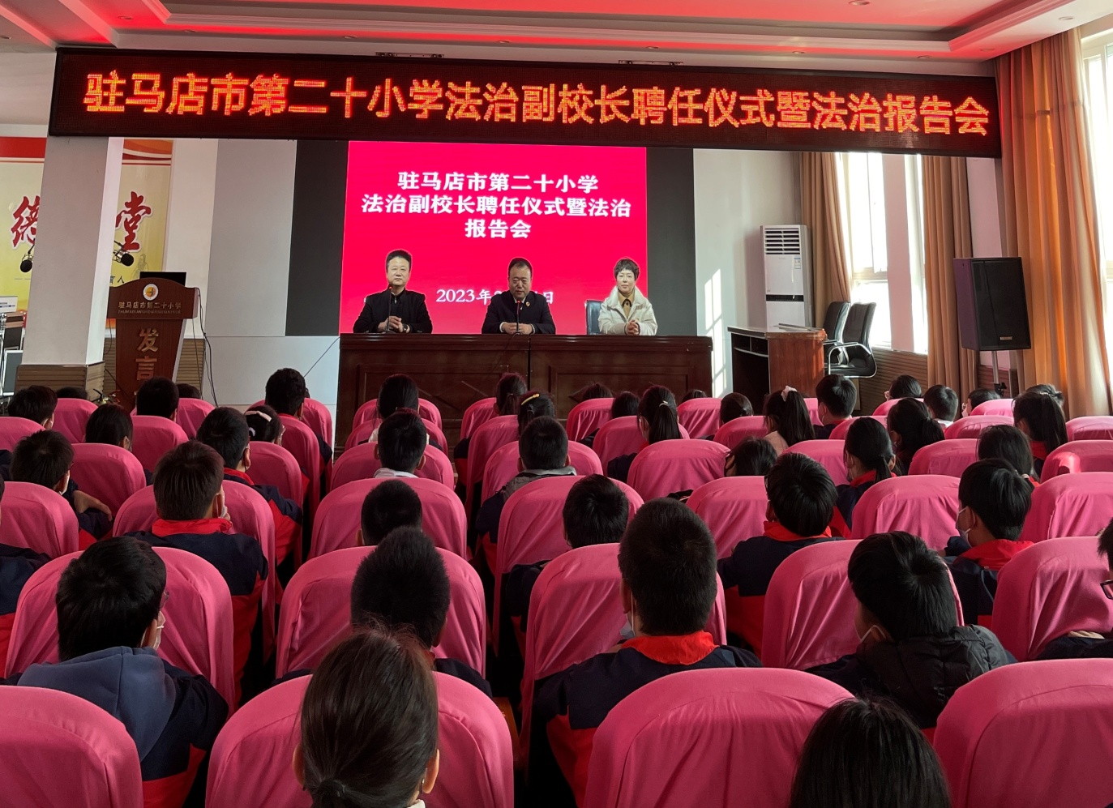

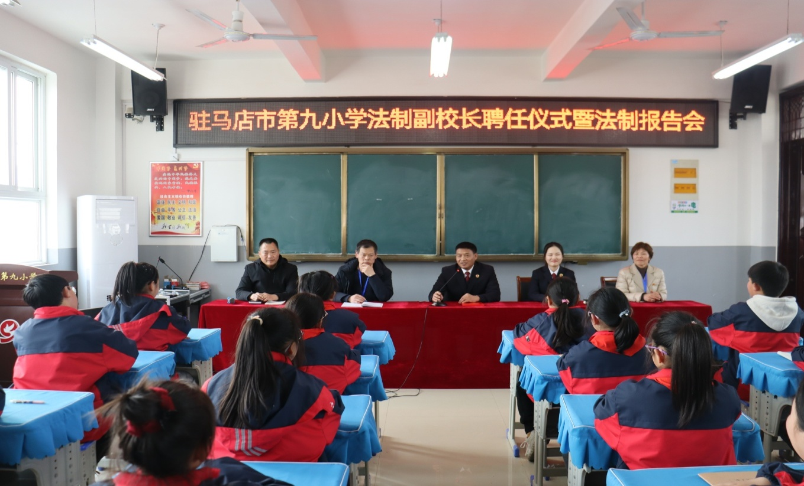2023年2月24 日，市院第五检察部主任郭松携五部干警刘安琪、李尧走进驻马店市第二十小学开展送法进校园活动。在举行了郭松主任被聘为驻马店市二十小学法治副校长的聘用仪式之后，干警刘安琪以“民法典如何保护未成年人”为题，通过以案释法、现场提问互动的方式，让学生认识和理解民法典如何保护未成年人，最后，检察官通过一些提问和小游戏让学生们能够更加直观地理解法律知识，帮助同学们解答法律疑惑，现场气氛十分热烈。

2月28 日，市院第五检察部副主任朱红亮、副主任吕晴分别走进第九小学、第十五中学开展送法进校园活动并分别被聘为法治副校长。在第九小学，干警刘安琪以“民法典如何保护未成年人”为题为同学们讲了一节生动的法治课。在第十五中学，吕晴主任为同学们讲了2023年度的“法治第一课”，为同学们讲解了公安、检察院、法院各自的职能，通过详细的讲解，让同学们对检察院，尤其是第五检察部的职能有了更深的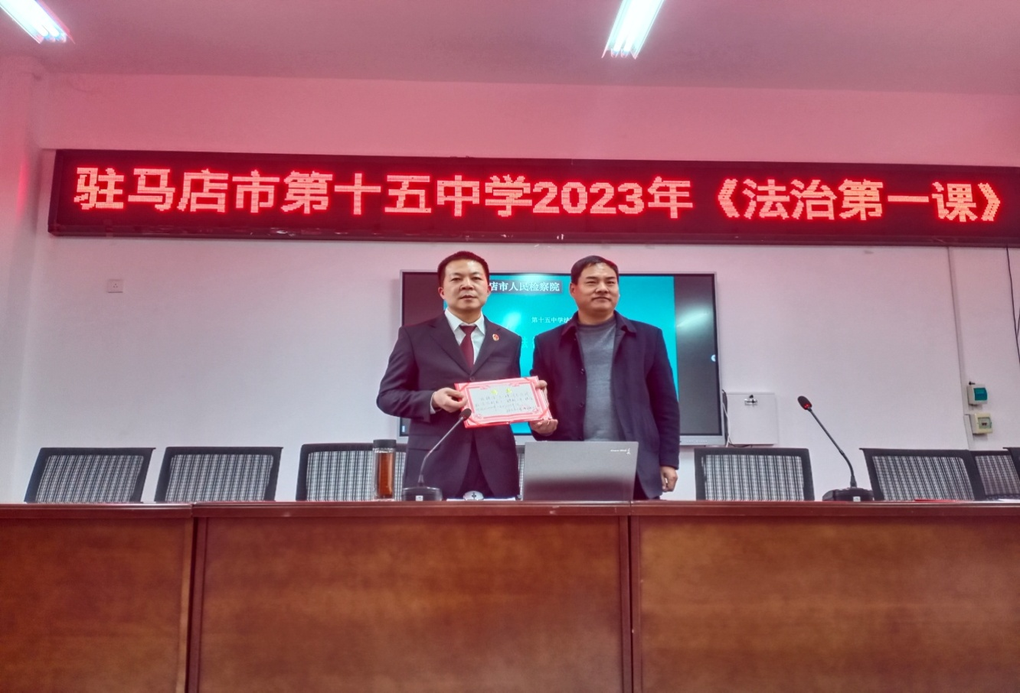了解。

今后，第五检察部将继续把“我为群众办实事”落到实处，创新法治副校长授课理念和授课方式，根据学校的实际情况和学生需求安排授课内容，持续深入开展送法进校园活动，提高广大学生的法治意识和安全防范意识，帮助少年儿童扣好“人生的第一颗扣子”，助力少年儿童健康成长。

报：省院第六检察部及市院领导

送：市院有关部门

发：各县、区院第四检察部